Контрольна робота
Інтерфейс програми Microsoft word. Створіть афішу реклами фірми, де ви працюєте, використавши стандартні рисунки, Word Art та анімацію шрифту.

Word завантажується одним із способів, що надає Windows:
- На робочому столі Windows двічі клацнути на ярлику Word.
- На робочому столі Windows або у папці двічі клацнути на піктограмі документа, створеного за допомогою Word.
- Із меню “Програми” через кнопку “Пуск” панелі задач.
Через деякий час на екрані монітора з’явиться робоче поле програми Word (на малюнку вертикальний розмір штучно зменшено).
У вікні Word з верху знаходиться рядок заголовок, стандартного для Windows. В ньому введено ім’я програми (в даному випадку Microsoft Word). Крім цього, в рядку заголовка є чотири кнопки: одна з лівого краю, і три з правого. Ліва кнопка – це кнопка виклику управляючого меню. Управляюче меню є типовим для будь-якого вікна Windows. В правому верхньому куті рядка заголовка екрана Word є кнопки, за допомогою яких можна виконати такі дії:

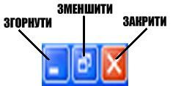

Згорнути вікно Word до значка на панелі задач, воно зникне з екрана і звільнить робочий стіл Windows для інших дій. Щоб повернутися до роботи з Word, досить клацнути на його значку на панелі задач.
Зменшити вікно Word до неповного екрану, щоб воно займало менше місця на робочому столі і дало доступ до інших об’єктів.
Розгорнути вікно Word на весь екран.
Закрити вікно Word і завершити роботу.
Під ним рядок меню,
Меню – це список команд, у якому можна вибрати потрібну
команду для виконання.
Кожне меню має свою назву, яка відображає призначення команд, що знаходяться в ньому: “Файл”, “Правка”, “ Вид”, “ Вставка”, “ Формат”, “ Сервис”, “Таблица”, “Окно”, “Справка”.
Файл – робота з файлами документів;
Правка – редагування документів;
Вид – перегляд документів;
Вставка – вставка в документ малюнків, діаграм, поточної дати і часу, формул та інших об’єктів;
Формат – форматування документів (встановлення шрифтів, параметрів абзацу);
Сервис – сервісні функції (перевірка орфографії, встановлення параметрів настроювання Word);
Таблица – робота з таблицями;
Окно – робота з вікнами документів;
Справка – довідкова інформація про Word.
При клацанні на назві меню, воно розгортається спочатку у скороченій і через деяку мить у повний список команд.
Щоб примусово розгорнути короткий список команд у повний, досить клацнути н по значку в кінці списку.
Якщо випадково відкрили не те меню, досить перевести курсор миші на потрібне – попереднє меню закриється і відкриється потрібне.

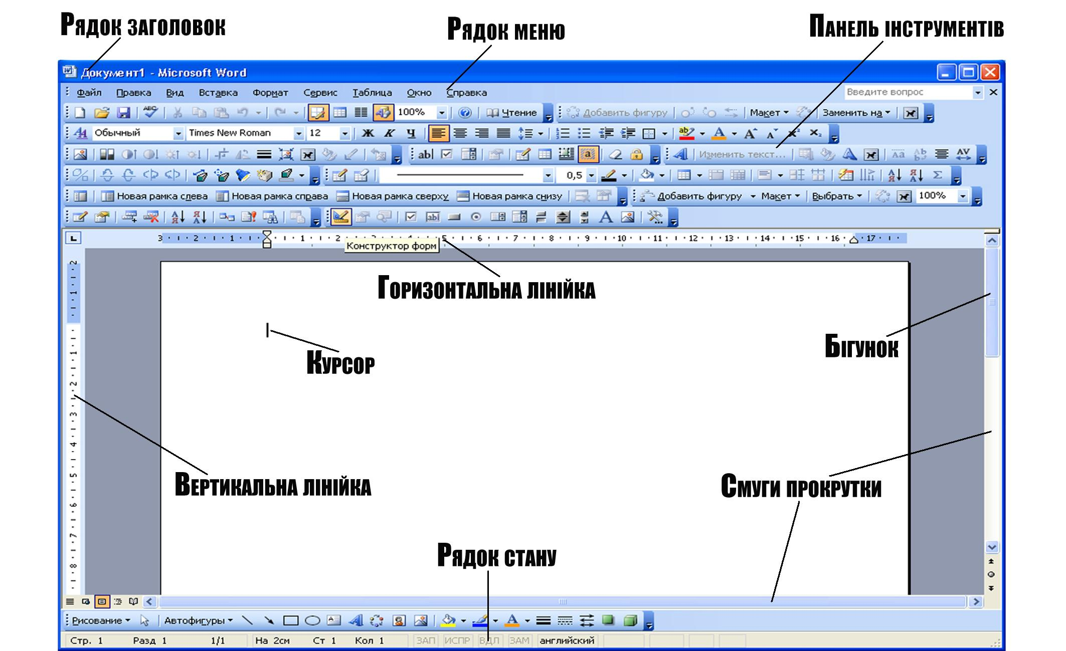

У відкритому меню команд, можливі для виконання у даній ситуації, забарвлені в темний колір. Команди, тимчасово неможливі для виконання, забарвлені у світлий колір.
У кожному меню команди можуть мати такі ознаки:
- Якщо справа від команди стоїть …, то при виконанні цієї команди відкривається діалогове вікно, де користувач має змогу вказати додаткову інформацію.
- Якщо перед командою стоїть , то це діюча або “ввімкнута” команда. Щоб вимкнути або ввімкнути команду, досить на ній клацнути.
- Якщо справа від команди зображено  , то після встановлення курсору на таку команду відкривається ще одне меню (див. панели инструментов).
- Якщо кнопка команди виглядає натиснутою (ніби світиться), то така команда знаходиться в активному стані.

Щоб виконати команду з меню, треба підвести до її назви курсором миші і
клацнути.
Щоб закрити меню, досить клацнути на будь-якому місці рядка заголовка або на чистому місці екрана.
У відкритому меню деякі команди мають зліва значок кнопки. Майже всі команди, що знаходяться в меню у вигляді кнопок, можуть знаходитися на панелях інструментів.
Натискання на кнопку-команду на панелі інструментів призводить до тієї ж дії, що і при її виконанні із меню. Використання панелей набагато полегшує подачу найбільш вживаних команд.
Панелі інструментів. Під рядком меню звичайно розміщуються панелі інструментів. Для вибору потрібної панелі слід скористатися командою Вид/Панели инструментов. При цьому на екрані з’явиться вікно діалогу Панели инструментов, у списку якого можна вибрати необхідні панелі. По замовчуванню Word виводить на екран панелі інструментів Стандартная і Форматирование. Деякі панелі інструментів виводяться на екран автоматично при виконанні певних дій (так, наприклад, панель інструментів Рисование виводиться при побудові малюнків). Виведені на екран панелі можна перемістити типовим для середовища Windows способом.
Щоб побачити назву кнопки на панелі інструментів, досить на неї перевести курсор миші і трохи почекати: через якусь мить біля кнопки з’явиться її назва.
Щоб виконати команду з панелі інструментів, треба встановити на її кнопку курсором миші і клацнути.
Окремі команди мають праворуч клавіатурний еквівалент “швидких клавіш” (виконання команди натискання комбінації двох клавіш).
Швидкі клавіші – це комбінація кількох клавіш, натисканням яких
приводить до виконання певної команди без допомоги меню або панелі інструментів.
Наприклад, Ctrl+Z – відмінити виконану команду.
Щоб скористатися швидкими клавішами, треба притиснути першу клавішу і, не відпускаючи її, натиснути другу.
Таким чином Word надає користувачу такі можливості керування своєю роботою:
- За допомогою меню.
- За допомогою панелей інструментів.
- За допомогою швидких клавіш.
Для впевненої роботи з Word нема необхідності досконало знати всі методи керування. Користувач має змогу вибирати на свій смак найбільш зручні для себе засоби і користуватися ними. Досвідчені користувачі вибирають для постійного користування набір, у якому частина команд подається з меню, інша з панелі інструментів, третя – комбінацією клавіш.
Вікно діалогу. Служить для введення додаткової інформації. Наприклад, для виконання команди Файл/Открыть необхідно вказати дисковод, каталог та ім’я файлу. Для введення такої інформації використовують вікна діалогу.
Вікно діалогу містить ряд елементів: кнопки, списки, прапорці, перемикачі, рядки введення. Ці елементи розміщуються за тематичними групами, які називаються полями. Групи мають заголовки, що закінчуються двокрапкою.
Горизонтальна і вертикальна лінійки служать для форматування абзаців.
Горизонтальна і вертикальна смуги прокрутки з бігунцями і кнопками призначені для переміщення сторінок. В низу ми бачимо рядок стану (поточна сторінка, розділ, кількість сторінок тощо).

